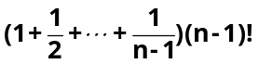P₃₂
*2 设n>1是奇数，证明n整除
证明：
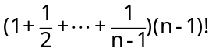 =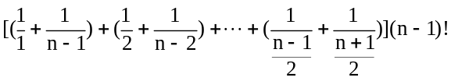
=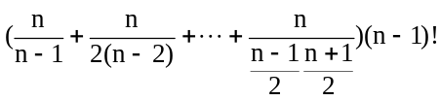
=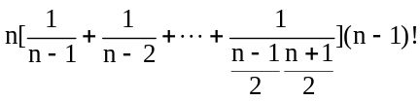
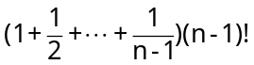∴n整除

4 求方程963x+657y=(963,657)的所有整数解。
解：
（1）
由辗转相除法可得到方程的一个解：x₀ =-15，y₀=22
设(x′,y′)也是一个解，则963x′+657y′=(963,657)
于是963(x′-x₀)+657(y′-y₀)=0，从而107(x′-x₀)=-73(y′-y₀)，所以107⎪73(y′-y₀)。又因为(107,73)=1,所以107⎪(y′-y₀)
设(y′-y₀)=107k，则(x′-x₀)=-73k，从而x′=x₀-73k，y′=y₀+107k
容易验证，对于任意整数k，(x₀+73k,y₀+107k)满足原方程。
所以，原方程有无穷多个解：x=-15-73k
y=22+107k
其中k=…,-2,-1,0,1,2,…
（2）
963x+657y=(963,657) ⇔ 963x-9=-657y
∃x,y∈Z，963x-9=-657y ⇔ ∃x∈Z，963x≡9 (mod 657)

5．设a、b、c、d是正整数，满足ab=cd。证明：a⁴+b⁴+c⁴+d⁴不是素数。
证明：设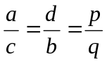，其中p和q是互素的正整数
aq=cp ⇒ p⎪aq ⇒ p⎪a（∵p和q互素）
于是，∃u∈N，使a=pu ⇒ c=qu
同理∃v∈N，使d=pv ⇒ b=qv
从而，a⁴+b⁴+c⁴+d⁴=(p⁴+q⁴)(u⁴+v⁴) ⇒ a⁴+b⁴+c⁴+d⁴不是素数

7 团体操表演过程中，要求队伍在变换成10行、15行、18行、24行时均能成长方形，问需要多少人？
解：
由题意，所求之数为10,15,18,24的倍数， [10,15,18,24]＝360，故需360k(k>0)人。

10 证明：如果p,p+2,p+4都是素数，则p=3。
证明：用反证法，假设p≠3。
p,p+1,p+2是3个连续的整数，其中有且仅有一个为3的倍数。
p,p+2是素数，且p≠3 ⇒ p+1是3的倍数
不妨设p+1=3k(k∈N)。
于是，p+4=3(k+1)必为合数，与条件矛盾。
所以，p=3

11 计算2⁴⁰⁰ mod 319。
解：
φ(n)=319*(1-1／11)(1-1／29)=280
2⁴⁰⁰ mod 319=2²⁸⁰·2¹²⁰mod 319=2¹²⁰mod 319=(2¹⁰) ¹²mod 319)=(3*319+67)¹² mod 319
=(67²)⁶ mod 319=((23)²)³ mod 319=(210)³ mod 319=111

14(2) 解同余方程：56x≡88(mod 96)。
解：
（1）(a,m)=(56,96)=8，8|96，方程有解
（2）a′=56/8=7，b′=88/8=11，m′=96/8=12
（3）由辗转相除法可求得p和q满足pa′+qm′=1，p=-5，q=3
特解x₀=p⋅b′=-5⋅11
（4）解为x≡-5⋅11+t⋅12(mod 96)，t=0,1,L,7 即x≡5,17,29,41,53,65,77,89(mod 96)

16(1) 解同余方程组：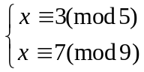
解：
m₁=5，m₂=9， M=45，M₁=9，M₂=5
9x≡1(mod 5),5x≡1(mod 9),的特解：c₁=-1,c₂=2
原方程组的解：x≡-1×3×9+2×7×5≡43(mod 45)

16(2) 解同余方程组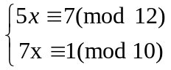
解：
5x≡7(mod 12) ⇔ 12⎪(5x-7) ⇔ 4⎪(5x-7)且3⎪(5x-7) ⇔ 5x≡7(mod 4)且5x≡7(mod 3)
∴同余方程5x≡7(mod 12)与同余方程组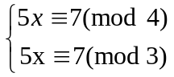同解
后者可规约为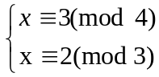
类似地，同余方程7x≡1(mod 10) 可规约为同余方程组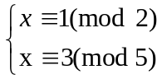
∴原同余方程组可规约为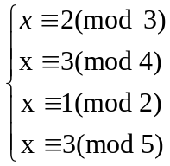，它与同余方程组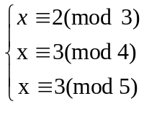同解
求解同余方程组：
m₁=3，m₂=4，m₃=5，M=60，M₁=20，M₂=15，M₃=12
20x≡1(mod 3),15x≡1(mod 4),12x≡1(mod 5)的特解：c₁=2,c₂=3,c₃=3
原同余方程组的解：x≡2×2×20+3×3×15+3×3×12≡80+135+108≡23(mod 60)

*17 解同余方程组：
x≡3(mod 8)，x≡11(mod 20)，x≡1(mod 15)。
解：
原同余方程组与同余方程组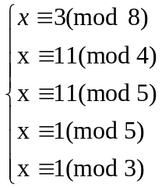同解，后者可规约为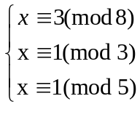
求解同余方程组：
m₁=8，m₂=3，m₃=5，M=120，M₁=15，M₂=40，M₃=24
15x≡1(mod 8),40x≡1(mod 3),24x≡1(mod 5)的特解：
c₁=7,c₂=1,c₃=4
原同余方程组的解：x≡7×3×15+1×1×40+4×1×24≡351+40+96≡91(mod 120)

19．*设m₁和m₂是正整数，b₁和b₂是整数。证明一次同余方程组
x≡b₁(mod m₁)，x≡b₂(mod m₂)
有解的充分必要条件是(m₁,m₂₎|(b₁-b₂)；并且，当此条件成立时，该同余方程组的解可表示为x≡c(mod [m₁,m₂])，其中0<c<[m₁,m₂]。
证明：用反证法，假设p≠3。
（1）⇒
有解 ⇒ 可设x为一个解 ⇒ m₁⎪x-b₁，m₂⎪x-b₂ ⇒ ∃k₁,k₂∈Z，使x-b₁=k₁m₁, x-b₂=k₂m₂
⇒ b₂-b₁=k₁m₁-k₂m₂
(m₁,m₂₎|m₁, (m₁,m₂₎|m ₂ ⇒ (m₁,m₂₎| k₁m₁-k₂m₂=(b₁-b₂)
（2）⇐
(m₁,m₂₎|(b₁-b₂) ⇒ ∃k,s,t∈N，使(b₁-b₂)=k(m₁,m₂)=k(sm₁+tm₂)
容易验证，x=b₁-ksm₁是同余方程组的解 ⇒ 有解
（3）容易验证，∀解x，∀k∈Z，x+k[m₁,m₂]也是解 ⇒ 结论

补充：
- 编写一程序实现Miller-Rabin素性测试算法。

- 已知RSA密码体制的公钥(e,n)=(5,35)，
（1）请按本小节例题所示的方式将明文信息“rsa”加密；
（2）请破解出私钥。
解：
（1）
明文信息由26个小写字母构成，数字化编码为字母的序号：a→01，r→18，s→19，明文“rsa”→181901
取段长为2，明文” 181901”分为3段：m₁=18，m₂=19，m₃=01
用公钥 (5,35)加密得到3个密文：
c₁=m₁e mod n =18⁵ mod 35=23
c₂=m₂e mod n =19⁵ mod 35=24
c₃=m₃e mod n =01⁵ mod 35=01
组合得到密文串：232401
（2）
由公钥：K_{U}=(e,n)=(5,35)得到n=35的两个素因数p=5,q=7， ϕ(n)=(p-1)(q-1)=24，e=5
(5,24)=1，解同余方程5d≡1(mod 24)，得到唯一解d=5
私钥： K_{R}=(d,n)=(5,35)
请编写一个高效的指数取模运算算法
/*
exp_mod.c
handle the Modexp calculation ((a^p)%m) using Montgomery algorithm (O(logn))
*/
#include <stdio.h>
int expmod(int a, int p, int m){
int r;
int k;
if(p==0) return 1;
r=a%m;
k=1;
while (p>1){
if ((p&1)!=0)
k=(k*r)%m;
r=(r*r)%m;
p>>=1;
}
return (r*k)%m;
}
void main()
{
int a,b,c,r;
scanf ("%d%d%d",&a,&b,&c);
r=expmod(a,b,c);
printf ("(%d^%d)%%%d=%d\n",a,b,c,r);
//getch();
}
编写一程序实现Miller-Rabin素性测试算法
#include <stdio.h>
#include <math.h>
int powmod(int i,int d,int n)//模n的大数幂乘快速算法
{
int c = 1;//c为余数，保存每次模后的数
while(d == 0)
{
if(d % 2 == 0){d = d / 2;i = (i * i) % n;}//d是偶数，就先求i平方的模
else {d--;c = (c * i) % n;}//d是奇数，就与上一次的模相乘后在求模
}
return c;//d为0，只能通过d--，所以返回的必是c
}
void main()
{
int i = 2,d,n ;
d = n - 1;
scanf("%d",&n);
while(d != 1)
{
if(powmod(i,d,n) == 1)
{
if(d % 2 != 0){printf("是素数"); break;} //如果是d奇数就结束
d = d / 2;
if(powmod(i,d,n) == n - 1){printf("是素数");break;} //如果模为n-1也结束，因为只有当模为1时才能不断地把d折半
}
else {printf(" 不是素数");printf("%d",powmod(i,d,n));break;}//如果在d折半的过程中出现的powmod不是1或n-1的话就结束
}
if(d == 1)printf("是素数");//如果d一直都能折半到1，也为素数
//getch();
}

